Прикрепленные файлы в Кадастровом Офисе описываются в нескольких местах. Для объектов – это кнопка Файлы справа внизу в диалоге описания семантики.
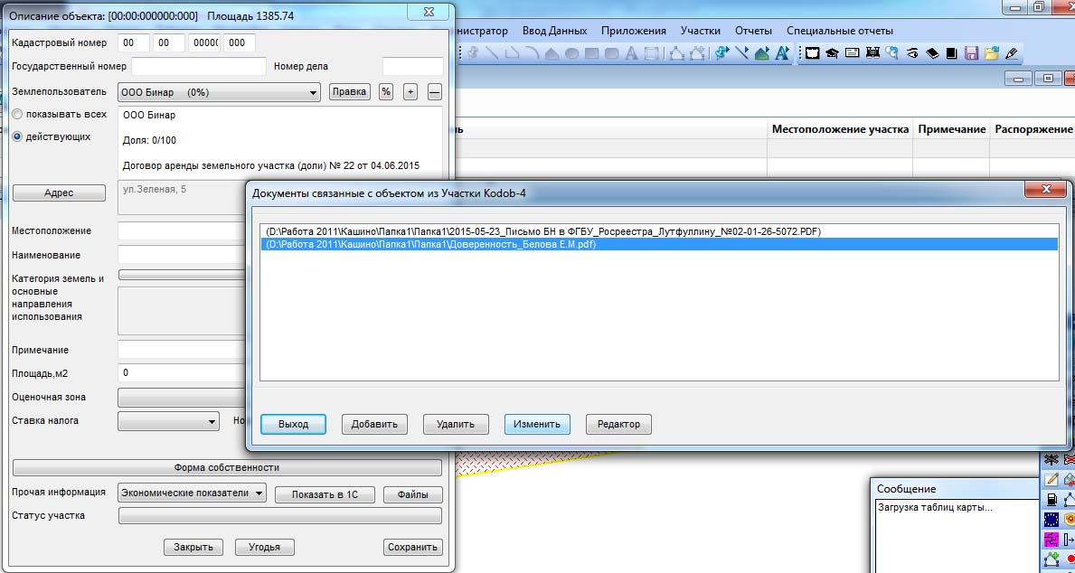
Пример –для участков. Вызывается диалог с пустым списком или списком прикрепленных файлов для данного участка.

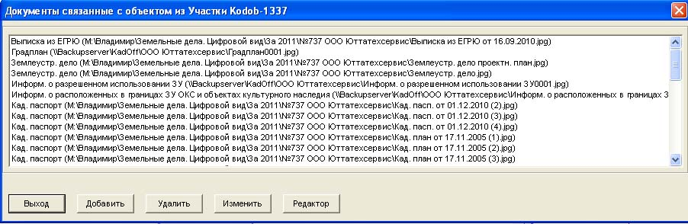

Кнопки:

Добавить – прикрепить новый документ

Удалить – удалить привязку документа

Изменить – изменить документ для привязки

Редактор или двойной щелчок мышью по выбранному документу в списке – показать содержимое документа

Изменилась форма и вид диалога для редактирования вложений.
Он стал шире и в нем появились дополнительные элементы Категория, Номер, Дата, Количество и Примечание, а также справочники Тип носителя и Форма представления документа.
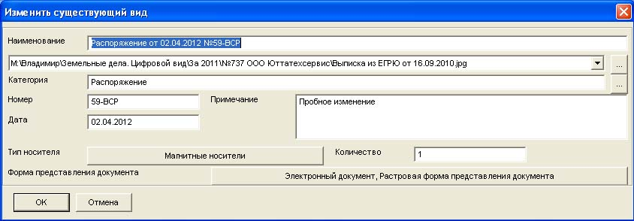

Выбор файлов, как и прежде, может быть множественным. Для всех выбранных файлов остальные реквизиты будут одинаковыми.
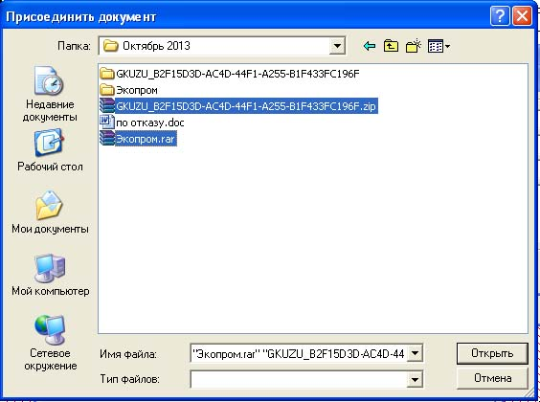
В диалоге показывается также не один выбранный файл, а список файлов.
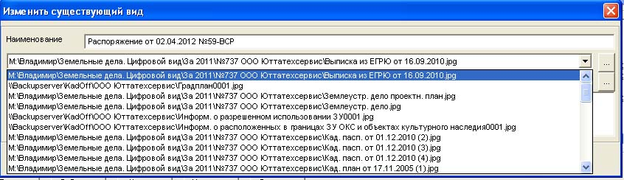
Кнопка около поля Категория позволяет выбрать категорию вложенного файла из справочника. Если мы добавляем запись и поле Наименование пустое, название категории будет перенесено и в Наименование. Если поле Наименование заполнено будет выдан запрос на подтверждение Заменять (старое значение) на (текст категории вложения)?
По умолчанию, при добавлении добавляется тип носителя Магнитные носители, форма представления документа Электронный документ. Растровая форма представления документа, количество 1.

Производится диагностика при добавлении вложения на наличие вложенных файлов.
Если нет ни одного вложенного файла, появляется сообщение “Для добавления должен быть выбран хотя бы один вложенный файл” и происходит возврат в диалог редактирования вложений. В предыдущих сборках информация просто не добавлялась без сообщения, терялась, и все приходилось вводить заново.

Улучшена работа с изменением информации о вложении при наличии множественных вложений для объекта и изменении файлов вложений.
В предыдущих сборках при изменении и выборе новых вложенных файлов старый список файлов просто стирался и заменялся новым.
Сейчас, если выбрано несколько файлов для вложения, запрашивается подтверждение “Хотите заменить все вложения?”. При ответе “Да” происходит то же, что и раньше – старый список вложенных файлов стирается и заменяется новым списком вложенных файлов. При ответе “Нет” стирается только один выбранный вложенный файл и записывается новый список файлов.
Если для изменения выбран только один файл, без запроса старый выбранный вложенный файл изменяется на новый файл.
Если выбора новых файлов не производилось, а менялось только описание вложения, как и раньше никаких запросов не следует и меняется только описание для выбранного вложенного файла.

Для документов – если добавлен землепользователь участка, переход по кнопке “%” к описанию права и документов
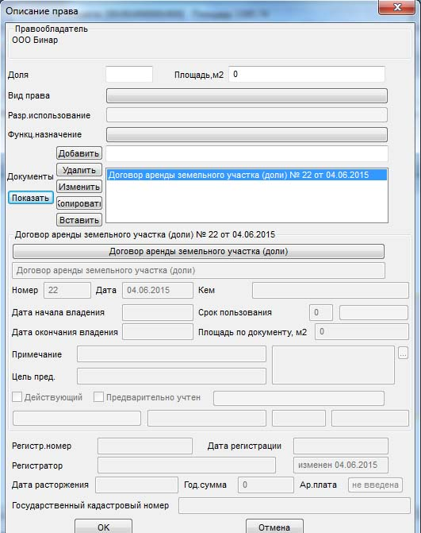
В середине формы список документов, которые можно копировать,удалить, изменять,добавлять… Кнопка Показать – диалог для работы с прикрепленными файлами
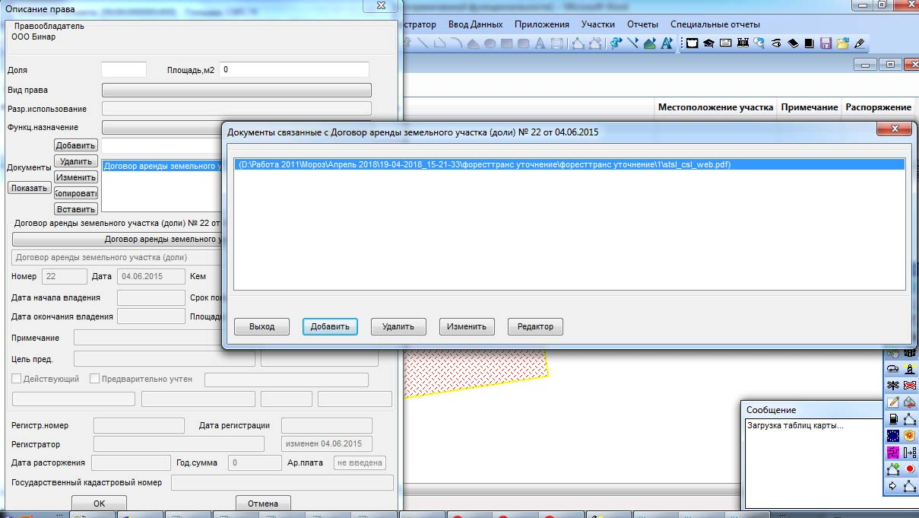
Он такой же, как работа с вложениями для объекта (участка)

Кнопки:

Добавить – прикрепить новый документ

Удалить – удалить привязку документа

Изменить – изменить документ для привязки

Редактор или двойной щелчок мышью по выбранному документу в списке – показать содержимое документа

